MAIRIE DE LA SEYNE-SUR-MER

COMMUNIQUé DE PRESSE
Le 1er février 2024

Stages d'hiver 2024

Du lundi 26 février au
vendredi 8 mars

Maison de quartier Jean Bouvet

A l'occasion des vacances d'hiver 2024, la Maison de quartier Jean Bouvet, 114 chemin des Moulières, accueille des stages dont vous trouverez le détail en pièce jointe.
Renseignements et inscriptions sur place à partir du lundi 5 février.

Contact presse : Cabinet du Maire
cab.mairie@la-seyne.fr
04 94 06 90 28 / 04 94 06 95 73 / 04 94 06 96 39
06 11 42 76 19
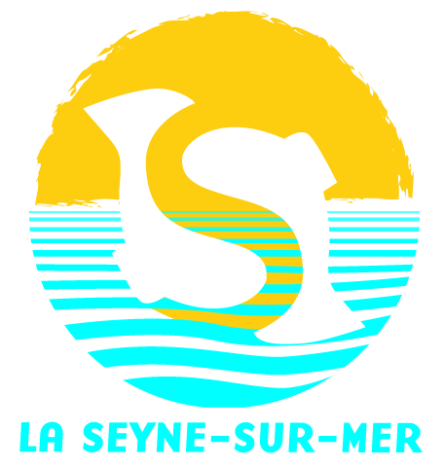

Direction de la communication
2, rue Léon Blum
83500 La Seyne-sur-mer
Tél : 04 94 06 90 27

